询价通知书

采购计划编号：QIJ22B00010

询价项目名称：烹饪实训室改造装修

采购人：重庆市黔江区民族职业教育中心

二〇二二年五月
目 录
第一篇 询价邀请书 3
一、询价项目内容 3
二、资金来源 3
自筹资金。 3
三、供应商资格要求 3
四、询价有关说明 3
五、询价保证金 4
六、采购项目需落实的政府采购政策 4
七、其他有关规定 4
八、联系方式 5
第二篇 供应商须知 6
一、询价费用 6
二、询价通知书 6
三、询价要求 6
四、询价程序及成交标准 8
五、评审依据 12
六、成交通知 12
七、关于质疑和投诉 12
八、签订合同 12
第三篇 询价项目技术要求 - 13 -
第四篇 询价项目服务需求 - 15 -
一、实施（交货）时间、实施（交货）地点及验收方式 - 15 -
二、质量保证及售后服务 - 16 -
四、知识产权 - 17 -
五、培训 - 17 -
六、其他 - 17 -
第五篇 合同主要条款和格式合同（样本） - 18 -
一、合同主要条款 - 18 -
第六篇 响应文件格式 - 23 -
一、经济部分 - 24 -
二、资格条件及其他 - 26 -
三、商务部分 - 32 -
四、技术部分 - 34 -
五、其他应提供的资料（如果有） - 35 -

询价邀请书
重庆市黔江区民族职业教育中心按照黔江区财政局下达的采购计划，现对烹饪实训室改造装修项目进行询价。欢迎有资格的供应商前来参加询价。

一、询价项目内容
货物名称 | 采购预算  （万元） | 询价保证金  （万元） | 最高限价 | 备注
烹饪实训室改造装修 | 35.2751 | 0.6 | 31.7 | 询价产品必须为中国大陆境内生产

二、资金来源

自筹资金。

三、供应商资格要求
询价供应商是指向采购人提供货物、工程或者服务的法人、其他组织或者自然人。以下简称供应商。
合格供应商应首先符合政府采购法第二十二条规定的基本条件，同时符合根据该项目特点设置的特定资格条件。
（一）基本资格条件
1、具有独立承担民事责任的能力；
2、具有良好的商业信誉和健全的财务会计制度；
3、具有履行合同所必需的设备和专业技术能力；
4、有依法缴纳税收和社会保障资金的良好记录；
5、参加政府采购活动前三年内，在经营活动中没有重大违法记录;
6、法律、行政法规规定的其他条件。
（二）特定资格条件
1、供应商须具有建设行政主管部门颁发的有效的建筑工程施工总承包叁级及以上资质或建筑装饰装修专业承包二级及以上资质。
2、供应商具有安全生产许可证。

四、询价有关说明
（一）凡有意参加询价的供应商，请于公告发布之日起至提交首次响应文件截止时间之前，请在重庆市黔江区民族职业教育中心官网（http://www.qjzjzx.com）下载本项目询价通知书以及图纸、补遗等询价前公布的所有项目资料，无论供应商领取或下载与否，均视为已知晓所有招标内容。
（二）询价公告期限：自采购公告发布之日（2022年5月17日）起三个工作日。
（三）供应商须满足以下三种要件，其询价才被接受：
1. 按时提交响应文件；
2. 按时报名并签名;
3、按时缴纳投标保证金
（五）询价地点：黔江职教中心生活辅助用房招投标室
（六）询价截止时间：2022年5月20日北京时间9:30。
（七）询价时间：2022年5月20 日北京时间9:30

五、询价保证金
（一）询价保证金交款形式：
投标保证金现场现金缴纳（财务科电话：023-85086300）
（二）询价保证金金额
保证金人民币￥6000元，大写：陆仟元整
（三）保证金退还方式
1. 未中标供应商的询价保证金，采购人在开标结束后现场退还。
2. 中标人的询价保证金，在中标人与采购人签订合同后，中标人凭采购合同、银行缴款凭证向采购人办理询价保证金退还申请，在7个工作日内无息退还。

六、采购项目需落实的政府采购政策
（一）按照《财政部 生态环境部关于印发环境标志产品政府采购品目清单的通知》（财库〔2019〕18号）和《财政部 发展改革委关于印发节能产品政府采购品目清单的通知》（财库〔2019〕19号）的规定，落实国家节能环保政策。
（二）按照财政部、工业和信息化部关于印发《政府采购促进中小企业发展管理办法》的通知（财库〔2020〕46号），落实促进中小企业发展政策。
（三）按照《财政部、司法部关于政府采购支持监狱企业发展有关问题的通知》（财库〔2014〕68号）的规定，落实支持监狱企业发展政策。
（四）按照《三部门联合发布关于促进残疾人就业政府采购政策的通知》（财库〔2017〕 141号）的规定，落实支持残疾人福利性单位发展政策。

七、其他有关规定
（一）法定代表人为同一个人的两个及两个以上法人，母公司、全资子公司及其控股公司，都不得在同一分包的服务采购中同时参与询价，否则均为无效询价。
（二）为采购项目提供整体设计、规范编制或者项目管理、监理、检测等服务的供应商，不得再参加该采购项目的其他采购活动。
（三）同一合同项（分包）下为单一品目的货物采购招标中，同一品牌同一型号产品有多家供应商参加询价，只能按照一家供应商计算。
（四）同一合同项（分包）下的货物，制造商参与询价的，不得再委托代理商参与询价。
（五）本项目若有补遗文件一律在重庆市黔江区民族职业教育中心官网（http://www.qjzjzx.com）下载，无论供应商下载与否，均视同供应商已知晓本项目补遗文件的内容
（六）超过询价截止时间递交的询价响应文件，恕不接收。
（七）询价费用：无论询价结果如何，供应商参与本项目询价的所有费用均应由供应商自行承担。
（八）本项目不接受联合体参与询价。

八、联系方式
采购人：重庆市黔江区民族职业教育中心
联系人：赵老师
联系电话：023-85086317
地 址：重庆市黔江区舟白街道正舟路北段503号

供应商须知

一、询价费用
参与询价的供应商应承担其编制响应文件与递交响应文件所涉及的一切费用，不论询价结果如何，采购人在任何情况下无义务也无责任承担这些费用。

二、询价通知书
（一）询价通知书由询价邀请书、供应商须知、询价项目技术需求、询价项目服务需求、合同草案条款、响应文件格式要求六部分组成。
（二）采购人所作的一切有效的书面通知、修改及补充，都是询价通知书不可分割的部分。
（三）询价通知书的解释
供应商如对询价通知书有疑问，必须以书面形式在提交响应文件截止时间1个工作日前向采购人要求澄清，采购人（或采购代理机构）可视具体情况做出处理或答复。如供应商未提出疑问，视为完全理解并同意本询价通知书。一经进入询价程序，即视为供应商已详细阅读全部文件资料，完全理解询价通知书所有条款内容并同意放弃对这方面有不明白及误解的权利。

三、询价要求
（一）响应文件
供应商应当按照询价通知书的要求编制响应文件，并对询价通知书提出的要求和条件作出实质性响应，响应文件原则上采用软面订本，同时应编制完整的页码、目录。
1、响应文件组成
响应文件由第六篇“响应文件格式要求”规定的部分和供应商所作的一切有效补充、修改和承诺等文件组成，供应商应按照第六篇“响应文件格式”规定的目录顺序组织编写和装订，也可在基本格式基础上对表格进行扩展，未规定格式的由供应商自定格式。
2、联合体
本项目不接受联合体竞标。
- 询价有效期：响应文件及有关承诺文件有效期为询价开始时间起90天。
（二）保证金：
1、供应商提交保证金金额和方式详见“第一篇”；
2、发生以下情况之一者，保证金不予退还：
2.1供应商在提交响应文件截止时间后撤回响应文件的；
2.2供应商在响应文件中提供虚假材料的；
2.3除因不可抗力或询价通知书认可的情形以外，成交供应商不与采购人签订合同的；
2.4供应商与采购人、其他供应商恶意串通的；
2.5成交供应商不按规定的时间或拒绝按成交状态签订合同（即不按照询价通知书确定的合同文本以及采购标的、规格型号、采购金额、采购数量、技术和服务要求等事项签订采购合同的）。
（三）报价要求
本次报价为人民币报价，询价报价包括（但不限于）：货物费、运输费、安装调试费、装卸费、培训费、保险费、税费（含关税）等所有费用。因成交供应商自身原因造成漏报、少报皆由其自行承担责任，采购人不再补偿。
（四）修正错误
若供应商所递交的响应文件或最后报价中的价格出现大写金额和小写金额不一致的错误，以大写金额修正为准。
询价小组按上述修正错误的原则及方法修正供应商的报价，供应商同意并签字确认后，修正后的报价对供应商具有约束作用。如果供应商不接受修正后的价格，将失去成为成交供应商的资格。
（五）提交响应文件的份数和签署
1、响应文件一式四份，其中正本一份，副本二份，电子文档一份（电子文档内容应与纸质文件正本一致，如不一致以纸质文件正本为准。U盘为电子文档载体）；副本可为正本的复印件，应与正本一致，如出现不一致情况以正本为准。
2、在响应文件正本中，询价通知书第六篇响应文件格式中规定签字、盖章的地方必须按其规定签字、盖章。
（六）响应文件的递交
1、响应文件的密封与标记
响应文件的正本、副本以及电子文档均应密封送达询价地点，应在封套上注明项目名称（包括分包号）、供应商名称、包号。若正本、副本以及电子文档分别进行密封的，还应在封套上注明“正本”、“副本”、“电子文档”字样。
如果未按上述规定进行密封和标记，采购代理机构对响应文件误投、丢失或提前拆封不负责任。
2、响应文件投递截止时间：参阅询价邀请书。
（七）响应文件语言：简体中文
（八）供应商参与人员
各个供应商可派1-2名代表参与询价，至少1人应为法定代表人或具有法定代表人授权委托书的授权代表。
（九）无效响应
供应商发生以下条款情况之一者，视为无效响应，其响应文件将被拒绝：
1、供应商不符合规定的基本资格条件或特定资格条件的；
2、供应商的法定代表人或其授权代表未参加询价；
3、供应商未按照询价通知书的要求缴纳保证金；
4、供应商所提交的响应文件不按规定签字、盖章；
5、供应商的最后报价超过采购预算或最高限价（若有采购预算单价，则含采购预算单价）的；
6、供应商响应文件内容有与国家现行法律法规相违背的内容，或附有采购人无法接受的条件。
7、单位负责人为同一人或者存在直接控股、管理关系的不同供应商，不得再参加该采购项目的其他采购活动；
8、为采购项目提供整体设计、规范编制或者项目管理、监理、检测等服务的供应商再参加本项目的采购活动的；
9、供应商在本项目询价截止日前三年内被列入失信被执行人、重大税收违法案件当事人名单的；被列入政府采购严重违法失信名单且在处罚期内的；被列入政府采购严重违法失信行为记录名单且在处罚期内的；
10、询价通知书规定的其他无效响应情形。

四、询价程序及成交标准
（一）本项目询价按照询价通知书规定的时间和地点进行。供应商须有法定代表人或其授权代表参加并签到。
（二）询价小组由采购人代表和评审专家共3人以上单数组成，其中评审专家不得少于询价小组成员总数的2/3。
（三）资格性符合性检查
1.资格性检查。依据法律法规和询价通知书的规定，对响应文件中的资格证明、保证金等进行审查，以确定供应商是否具备询价资格。资格性检查资料表如下：

序号 | 检查因素 |  | 检查内容
1 | 供应商应符合的基本资格条件 | （1）具有独立承担民事责任的能力 | 供应商法人营业执照（副本）或事业单位法人证书（副本）或个体工商户营业执照或有效的自然人身份证明、组织机构代码证复印件（注①）；  供应商法定代表人身份证明和法定代表人授权代表委托书。不具有独立法人的分公司、办事处等分支机构不能参加询价。
1 | 供应商应符合的基本资格条件 | （2）具有良好的商业信誉和健全的财务会计制度 | 提供2020年度或2021年度财务状况报告（表）或其基本开户银行出具的资信证明（提供复印件）；  本年度新成立或成立不满一年的组织和自然人无法提供财务状况报告（表）的，可提供银行出具的资信证明（提供复印件）。
1 | 供应商应符合的基本资格条件 | （3）具有履行合同所必需的设备和专业技术能力 | 供应商提供书面声明（见格式文件）
1 | 供应商应符合的基本资格条件 | （4）有依法缴纳税收和社会保障金的良好记录 | 1.依法纳税证明材料复印件并加盖供应商公章  【须提供：税务登记证（副本）复印件并加盖供应商公章（注①）和2022年3月前12个月内任意一次纳税凭据复印件并加盖供应商公章。】  2.缴纳社会保障金的证明材料复印件并加盖供应商公章  【须提供：2022年3月前12个月内任意一次缴纳社会保险的凭据（专用收据或社会保险缴纳清单。）】  3.依法免税或不需要缴纳社会保障资金的供应商，应提供相应文件证明其依法免税或不需要缴纳社会保障资金。
1 | 供应商应符合的基本资格条件 | （5）参加政府采购活动前三年内，在经营活动中没有重大违法记录（注②） | 1.供应商提供书面声明（见格式文件）；  2.采购人或采购代理机构将通过 “信用中国”网站(www.creditchina.gov.cn)、"中国政府采购网"(www.ccgp.gov.cn)等渠道查询供应商信用记录，对列入失信被执行人、重大税收违法案件当事人名单、政府采购严重违法失信行为记录名单的供应商将拒绝其参与政府采购活动。
1 | 供应商应符合的基本资格条件 | （6）法律、行政法规规定的其他条件 | /
2 | 特定资格条件 |  | 按第一篇“（二）特定资格条件”的要求提交
3 | 保证金 |  | 保证金到账截止时间前足额缴纳保证金，且满足询价通知书第一篇五、竞标保证金中的相关规定。
注：
①供应商按“多证合一”登记制度办理营业执照的，组织机构代码证、税务登记证（副本）和社会保险登记证以供应商所提供的营业执照（副本）复印件为准。
②根据《中华人民共和国政府采购法实施条例》第十九条“参加政府采购活动前三年内，在经营活动中没有重大违法记录”中“重大违法记录”，是指供应商因违法经营受到刑事处罚或者责令停产停业、吊销许可证或者执照、较大数额罚款等行政处罚。行政处罚中“较大数额”的认定标准，由被执行人所在的省、自治区、直辖市人民政府制定，国务院有关部门规定了较大数额标准的，从其规定。
2.符合性检查。依据询价通知书的规定，从响应文件的有效性、完整性和对询价通知书的响应程度进行审查，以确定是否对询价通知书的实质性要求作出响应。符合性检查资料表如下：
序号 | 评审因素 |  | 评审标准
1 | 有效性审查 | 响应文件签署 | 响应文件上法定代表人或其授权代表人的签字齐全。
1 | 有效性审查 | 法定代表人身份证明及授权委托书 | 法定代表人身份证明及授权委托书有效，符合询价通知书规定的格式，签字或盖章齐全。
1 | 有效性审查 | 响应方案 | 每个分包只能有一个响应方案。
1 | 有效性审查 | 报价唯一 | 只能有一个有效报价，不得提交选择性报价。
2 | 完整性审查 | 响应文件份数 | 响应文件正、副本、电子文档数量符合询价通知书要求。
3 | 询价通知书的响应程度审查 | 响应文件内容 | 对询价通知书第三篇、第四篇规定的全部内容作出响应。
3 | 询价通知书的响应程度审查 | 询价有效期 | 满足询价通知书规定。
（1）询价小组在对响应文件的有效性、完整性和响应程度进行审查时，可以要求供应商对响应文件中含义不明确、同类问题表述不一致或者有明显文字和计算错误的内容等作出必要的澄清、说明或者更正。供应商的澄清、说明或者更正不得超出响应文件的范围或者改变响应文件的实质性内容。
（2）询价小组要求供应商澄清、说明或者更正响应文件应当以书面形式作出。供应商的澄清、说明或者更正应当由法定代表人或其授权代表签字或者加盖公章。由授权代表签字的，应当附法定代表人授权书。供应商为自然人的，应当由本人签字并附身份证明。
（3）在询价过程中询价的任何一方不得向他人透露与询价有关的技术资料、价格或其他信息。
（四）对技术和服务部分的评审
1、第三篇 “询价项目技术需求”有一条及以上不能满足询价通知书要求的供应商为无效响应；
2、第四篇 “询价项目服务需求”有一条及以上不能满足询价通知书要求的供应商为无效响应。
（五）政策性扣减
1.关于促进中小企业发展政策性扣减
1.1政策性扣减范围
1.1.1供应商符合小型、微型企业或监狱企业条件的，其最后报价将按相应比例进行扣减。
1.1.2依照<关于印发《政府采购促进中小企业发展管理办法》的通知>（财库〔2020〕46号）之规定，小型、微型企业应当同时符合以下条件：
1.1.2.1本企业符合中小企业划分标准（中小企业划分标准是指国务院有关部门根据企业从业人员、营业收入、资产总额等指标制定的中小企业划型标准（工信部联企业〔2011〕300号））。
1.1.2.2提供本企业制造的货物、承担的工程或者服务，或者提供其他中小企业制造的货物，不包括提供或使用大型企业注册商标的货物。
1.1.2.3小型、微型企业提供中型企业制造的货物的，视同为中型企业；小型、微型、中型企业提供大型企业制造的货物的，视同为大型企业。
1.1.3依照<财政部、司法部关于政府采购支持监狱企业发展有关问题的通知>（财库〔2014〕68号）之规定，监狱企业应当符合以下条件：
1.1.3.1监狱企业是指由司法部认定的为罪犯、戒毒人员提供生产项目和劳动对象，且全部产权属于司法部监狱管理局、戒毒管理局、直属煤矿管理局，各省、自治区、直辖市监狱管理局、戒毒管理局，各地（设区的市）监狱、强制隔离戒毒所、戒毒康复所，以及新疆生产建设兵团监狱管理局、戒毒管理局的企业。
1.1.3.2监狱企业参加政府采购活动时，视同小型、微型企业，应当提供由省级以上监狱管理局、戒毒管理局（含新疆生产建设兵团）出具的属于监狱企业的证明文件。
1.2 政策性扣减方式：
1.2.1供应商为非联合体参与询价的情况：
1.2.1.1在最后报价的基础上，小型企业或达到小型企业划分标准的监狱企业，按“最后报价×6%”进行扣减；
1.2.1.2在最后报价的基础上，注册资金在十五万元以上的微型企业或注册资金在十五万元以上达到微型企业划分标准的监狱企业，按“最后报价×8%”进行扣减；
1.2.1.3在最后报价的基础上，注册资金在十五万元以下的微型企业或注册资金在十五万元以下达到微型企业划分标准的监狱企业，按“最后报价×10%”进行扣减。
2.关于落实国家节能环保政策的政策性扣减
2.1询价产品有一款进入当期节能清单的，其评审价=询价报价*（1-1%）,最多扣减3%;
2.2询价产品有一款进入当期环保清单的，其评审价=询价报价*（1-0.5%），最多扣减1%；
2.3所有询价产品的原产地在西部地区的，其评审价=询价报价*（1-1%）。
（六）成交标准
1、询价小组将依照本询价通知书相关规定对质量和服务均能满足询价实质性响应要求的供应商所提交的最后报价进行政策性扣减，并依据扣减后的价格按照由低到高的顺序提出3名以上成交候选供应商，并编写评审报告。
2、若供应商的报价经扣减后价格相同，按技术参数（条款）的优劣顺序排列；以上都相同的，按服务条款的优劣顺序排列。
3、成交价格=成交供应商的最后报价
4、询价小组认为，排在前面的成交候选供应商的报价或者某些分项报价明显不合理或者低于成本，有可能影响商品质量和不能诚信履约的，将要求其在规定的期限内提供书面文件予以解释说明，并提交相关证明材料；否则，询价小组可以取消该成交候选供应商成为成交供应商的资格，按顺序由排在后面的成交候选供应商递补，以此类推。
5、采取采购人确定成交供应商的，采购代理机构应当在评审结束后2个工作日内将评审报告送采购人确认。采购人应当在收到评审报告后5个工作日内，从评审报告提出的成交候选供应商中，根据质量和服务均能满足询价通知书实质性响应要求且报价最低的原则确定成交供应商，也可以书面授权询价小组直接确定成交供应商。采购人逾期未确定成交供应商且不提出异议的，视为确定评审报告提出的报价最低的供应商为成交供应商。采购人也可以书面授权小组直接确定成交供应商。
6、成交供应商的变更
6.1若为下列情况之一的，成交供应商因不可抗力或者自身原因不能履行合同的，采购人可以确定排名其后一位的成交候选供应商为成交供应商：
6.1.1拟成交金额在100万及以下的，报价不超过前一名报价5%的成交候选供应商；
6.1.2拟成交金额在100（不含）～200万（不含）的，报价不超过前一名报价4%的成交候选供应商；
6.1.3拟成交金额在200万及以上的，报价不超过前一名报价3%的成交候选供应商；
6.1.4采购人须按以上程序确认成交供应商，否则应重新组织采购。
6.2成交供应商无充分理由放弃成交的，采购人将会同采购代理机构把相关情况报财政部门，财政部门将根据财政部相关规定对违规供应商进行处罚。
7.出现下列情形之一的，采购人或者采购代理机构应当终止询价采购活动，发布项目终止公告并说明原因，重新开展采购活动：
7.1因情况变化，不再符合规定的询价采购方式适用情形的；
7.2出现影响采购公正的违法、违规行为的；
7.3在采购过程中符合竞争要求的供应商或者报价未超过采购限价的供应商不足3家的。

五、评审依据
评审的依据为询价通知书和响应文件（含有效的补充文件）。询价小组判断响应文件对询价通知书的响应，仅基于响应文件本身而不靠外部证据。

六、成交通知
（一）成交供应商确定后，将在重庆市黔江区民族职业教育中心官网（http://www.qjzjzx.com）上发布成交结果预公示。
(二）结果公告公示期满后，中标人可自行在重庆黔江区民族职业教育中心网站下载打印或到采购人处领取《成交通知书》。5个工作后视为中标人已领取《成交通知书》并发生法律效力。
（三）《成交通知书》将作为签订合同的依据。

七、关于质疑和投诉
（一）质疑内容、时限
1. 响应供应商对采购文件中供应商特定资格条件、技术质量和商务要求、评审标准及评审细则有异议的，应在递交响应文件截止日之前向采购人提出质疑。
2. 响应供应商对成交结果有异议的，应当在预成交公示发布之日起2个工作日内以书面形式向采购人提出质疑，并附相关证明材料。
（二）质疑答复
采购人将按照《重庆市政府采购供应商质疑投诉处理暂行规定》的相关规定对质疑内容作出答复和处理。

八、签订合同
（一）采购人与成交供应商应当在成交通知书发出之日起5个工作日内，按照本询价通知书规定的合同文本、采购金额、技术和服务要求等事项签订劳务派遣合同。
（二）询价通知书及有效响应文件等，均为签订合同的依据。
（三）如成交供应商放弃成交项目或在签订合同时擅自改变成交状态的，采购人将按照相关法律法规处理。
（四）采购人不得向成交供应商提出超出询价以外的任何要求作为签订合同的条件，不得与成交供应商订立背离询价通知书确定的合同文本以及采购金额、服务要求等实质性内容的协议。
（五）除不可抗力等因素外，成交通知书发出后，采购人改变成交结果，或者成交供应商拒绝签订政府采购合同的，应当承担相应的法律责任。

询价项目技术要求
一、项目概况
渝东南国家职业技能鉴定公共实训基地（中餐烹饪实训室）项目设备已全部供货并已完成初步验收，现拟计划根据原规划场地进行设备安装，因中餐烹饪实训室的专业性和特殊性，教务实习科和专业部以及供货商家查看现场共同研讨，决定邀请校外专业设计公司对我校生活辅助用房的中餐烹饪实训室进行设计和施工预算，主要包括功能分区隔断、排水排污、给排水安装、电路安装等基础设施进行装修施工。
二、项目内容
1.实训室功能分区隔断。
2.新建实训室内部排水沟。
3.电路安装改造。
4.给排水安装。
5.地砖铺设。
6.实训室门改造。
三、平面布置图和效果图
（一）平面布置图

1.厨房设备平面布置图
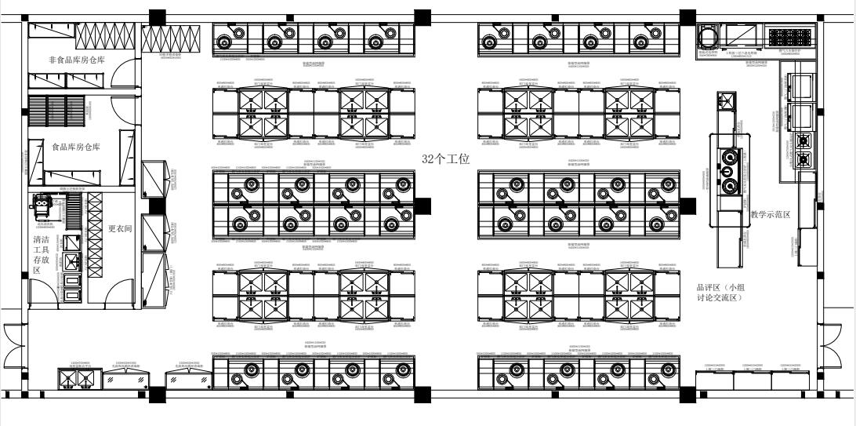
2.厨房设备给水设备点位图
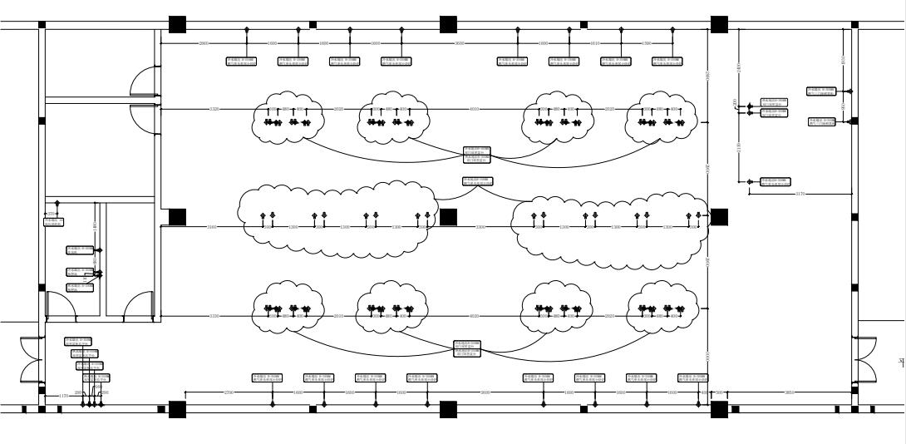
3.厨房设备排水设备点位图
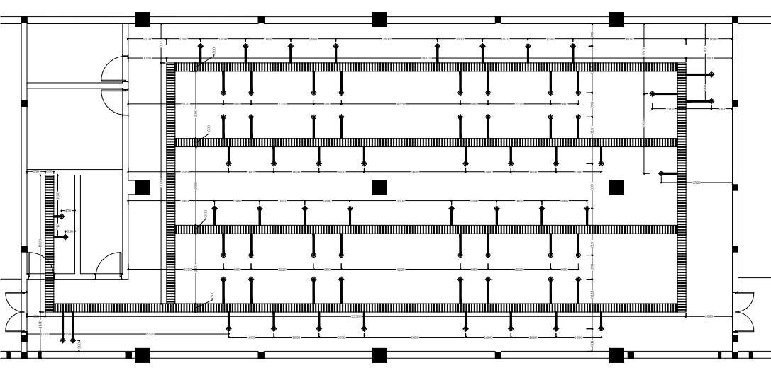
- 厨房设备电位图
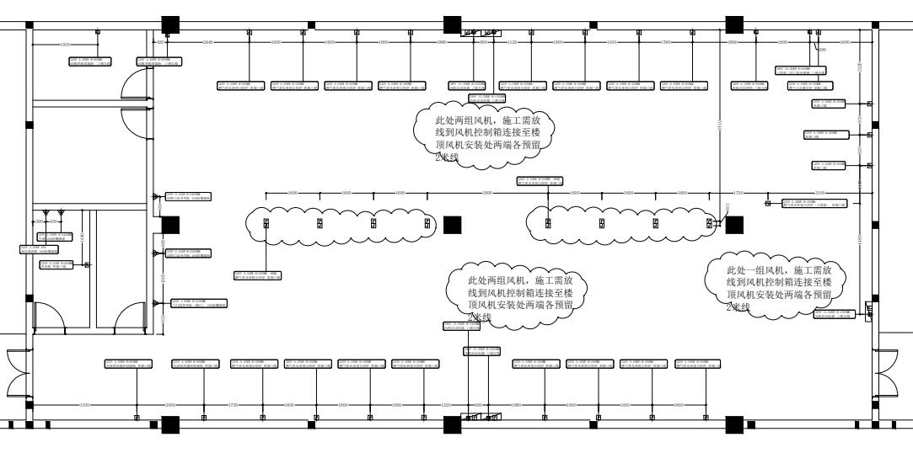
- 厨房设备燃气点位图
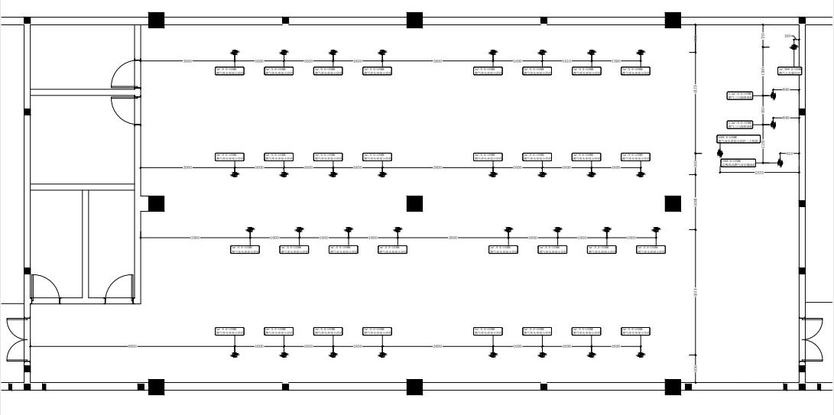
- 厨房设备隔墙图
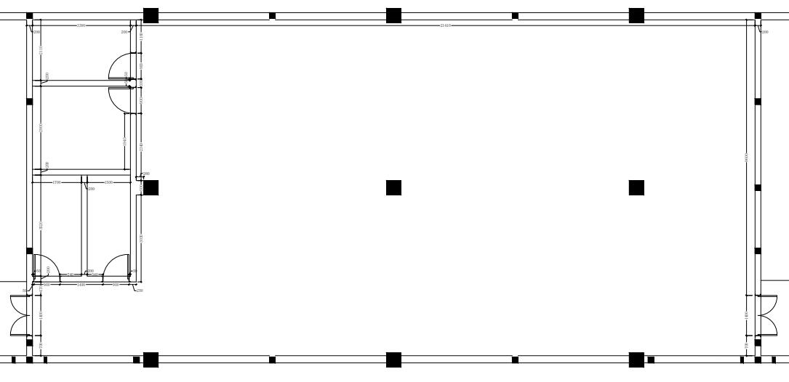
7.厨房设备抽排图
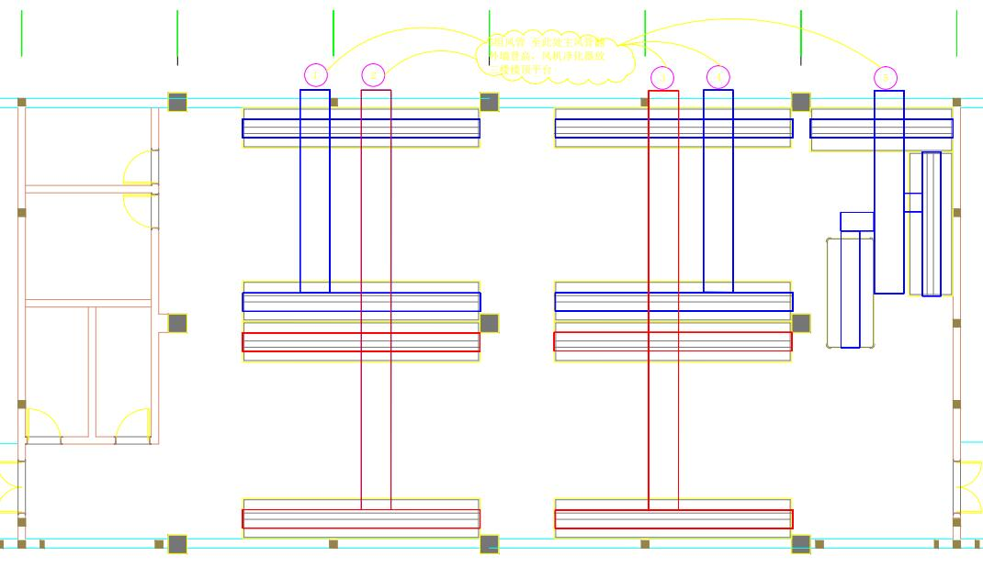
（二）效果图
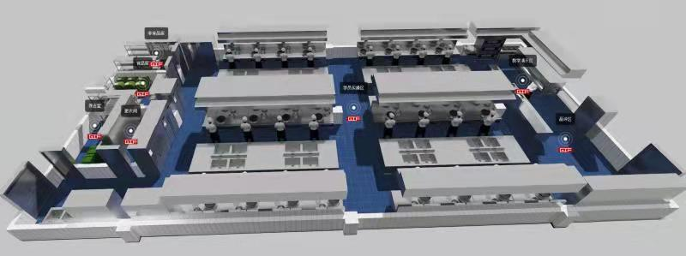


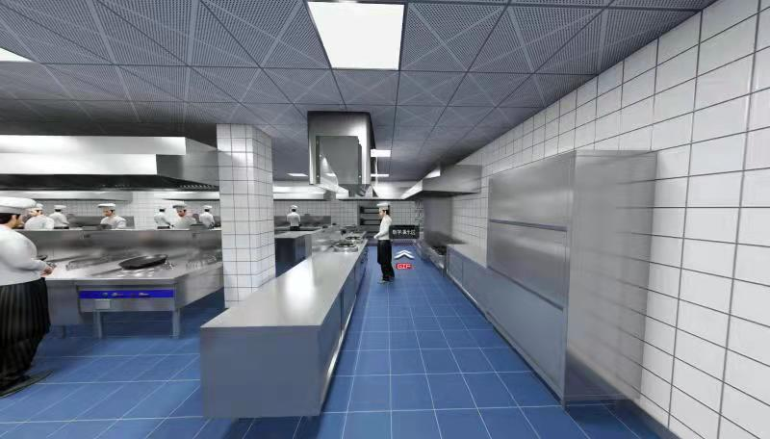
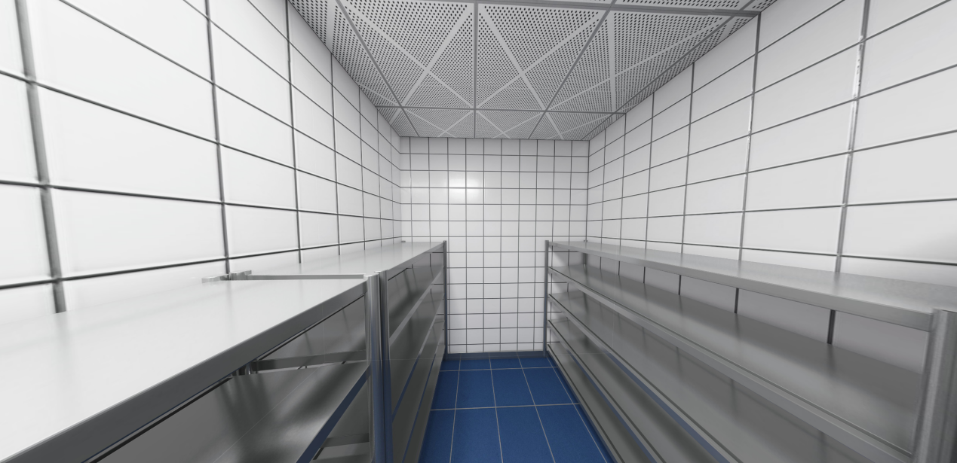
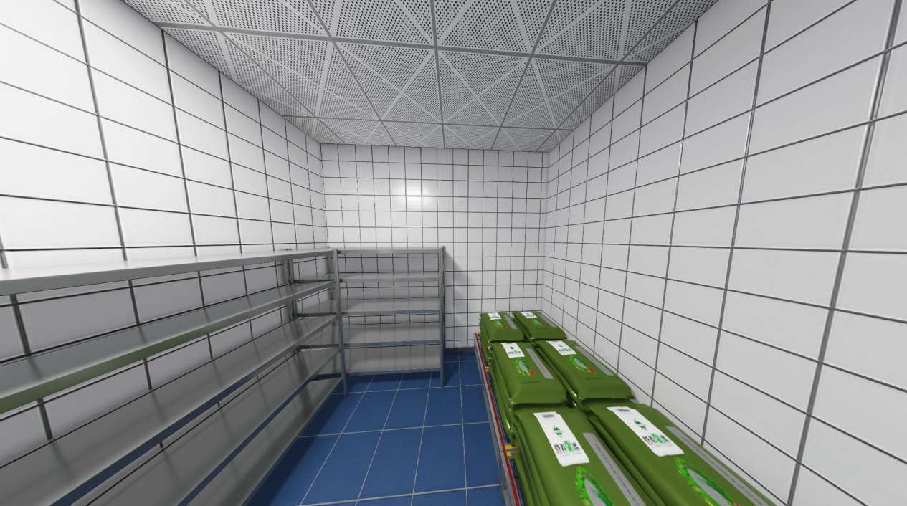

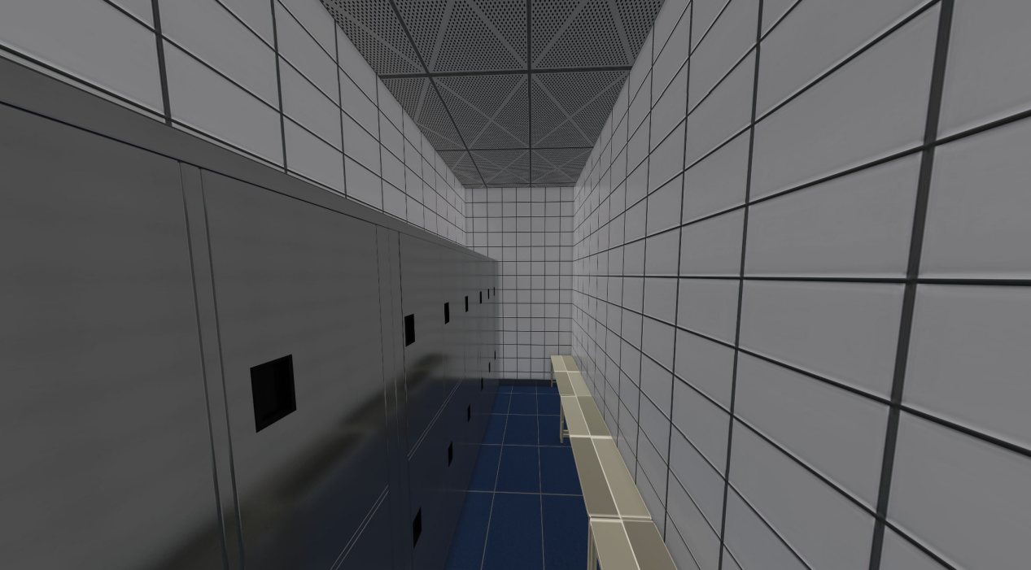
- 工程明细表
序号 | 项目名称 | 工艺材质 | 数量 | 单位
1 | 功能房隔墙 | 水泥砂浆砌筑18水泥砖； | 75 | ㎡
2 | 功能房隔墙 | 砂浆抹灰找平 | 150 | ㎡
3 | 功能房隔墙 | 贴300*600白色墙砖 | 137 | ㎡
4 | 新建排水沟 | 高分子丙烯酸酯乳液防水涂料，墙高1.8m | 421 | ㎡
5 | 新建排水沟 | 气压砖转砌筑300排水沟贴瓷砖，盖不锈钢盖板 | 103 | m
6 | 新建排水沟 | 机制中砂+水泥搅拌均匀后回填21.4X11.7X0.2m | 50 | m³
7 | 给排水部分 | 安装φ40主给水、25分支给水及管件  安装110主排水、75分支排水及管件 | 290 | ㎡
8 | 电路部分 | 380V供电用电线16mm²3圈、10mm²3圈、6mm²4圈、1.5mm²4圈、250A总控柜一套、末端电箱一套、设备终端开关各一个，线管及辅材 | 290 | m²
9 | 照明灯具 | 60瓦LED面板灯600*600 | 40 | 个
10 | 地砖铺设 | 600*600防滑地砖铺设24.8X11.7 | 290 | ㎡
11 | 墙砖铺设 | 墙面贴300*600白色通体大理石墙砖  21.4+11.7+24.8+2.5+3.6）*3+柱子27 | 216 | ㎡
12 | 天花吊顶 | 0.8mm冲孔铝扣板（满孔），600mm*1200mm，  铁吊杆、铝材龙骨。 | 290 | ㎡
13 | 门 | 教室用304不锈钢双开门 | 2 | 樘
14 | 门 | 功能房用304不锈钢单开门 | 4 | 樘

第四篇 询价项目服务需求

一、实施（交货）时间、实施（交货）地点及验收方式
（一）实施（交货）时间
成交供应商应在采购合同签定后按要求时间完成。
（二）实施（交货）地点
交货地点：重庆市黔江职教中心指定地点
（三）验收方式
1、成交供应商在规定时间内完成交货，货物到达现场后，成交供应商应在使用单位人员在场情况下当面开箱，共同清点、检查外观，作出开箱记录，双方签字确认。
2、成交供应商应保证货物到达采购人所在地完好无损，如有缺漏、损坏，由供应商负责调换、补齐或赔偿。
3、成交供应商应提供完备的技术资料、装箱单和合格证等，并派遣专业技术人员进行现场安装调试。验收合格条件如下：
（1）设备技术参数与采购合同一致，性能指标达到规定的标准。
（2）货物技术资料、装箱单、合格证等资料齐全。
（3）在系统试运行期间所出现的问题得到解决，并运行正常。
4、产品在安装调试并试运行符合要求后，才作为最终验收。
5、供应商提供的货物未达到招标文件规定要求，且对采购人造成损失的，由供应商承担一切责任，并赔偿所造成的损失。
6、大型或者复杂的政府采购项目，采购人应当邀请国家认可的质量检测机构参加验收工作。
7、采购人需要制造商对成交供应商交付的产品（包括质量、技术参数等）进行确认的，制造商应予以配合，并出具书面意见。
8、产品包装材料归采购人所有。

二、质量保证及售后服务
1、产品质量保证期
投标产品质量保证期不低于1年。投标产品属于国家规定“三包”范围的，其产品质量保证期不得低于“三包”规定（供应商的质量保证期承诺优于国家“三包”规定的，按供应商实际承诺执行）。
投标产品由制造商（指产品生产制造商，或其负责销售、售后服务机构，以下同）负责标准售后服务的，应当在响应文件中予以明确说明,并附制造商售后服务承诺。
2、售后服务内容
供应商和制造商在质量保证期内应当为采购人提供以下技术支持和服务：
（1）电话咨询
成交供应商和制造商应当为采购人提供技术援助电话，解答采购人在使用中遇到的问题，及时为采购人提出解决问题的建议。
（2）现场响应
采购人遇到使用及技术问题，电话咨询不能解决的，成交供应商和制造商应在24小内到达现场；无法在24小时内解决的，应在24小时内提供备用产品，使采购人能够正常使用。
（3）技术升级
在质保期内，如果成交供应商和制造商的产品技术升级，供应商应及时通知采购人，如采购人有相应要求，成交供应商和制造商应对采购人购买的产品进行升级服务。
3、质保期外服务要求
（1）质量保证期过后，供应商和制造商应同样提供免费电话咨询服务，并应承诺提供产品上门维护服务。
（2）质量保证期过后，采购人需要继续由原供应商和制造商提供售后服务的，该供应商和制造商应以优惠价格提供售后服务。
5、备品备件及易损件
成交供应商和制造商售后服务中，维修使用的备品备件及易损件应为原厂配件，未经采购人同意不得使用非原厂配件。
三、付款方式
（一）成交供应商按采购合同交货，经验收合格后采购人出具项目验收报告；
（二）成交供应商向采购人提供税务部门开具的发票，提交采购合同、验收报告、申请表等材料，向采购人申请付款；
（三）对成交供应商提交的付款资料审核通过后，以转账方式向成交供应商支付合同款项；
（四）本项目支付办法及比例：货物配送安装完成且验收合格后20个工作日内支付合同总金额的100%。

四、知识产权
1、采购人在中华人民共和国境内使用供应商提供的货物及服务时免受第三方提出的侵犯其专利权或其它知识产权的起诉。如果第三方提出侵权指控，成交供应商应承担由此而引起的一切法律责任和费用。
2、供应商自主研发并具有独立的版权和自主知识产权，只能在所购买的单位内使用，不得在以外的地方传播。

五、培训
供应商对其提供产品的使用和操作应尽培训义务。供应商应提供对采购人的基本免费培训，使采购人使用人员能够正常操作。

六、其他
（一）供应商必须在响应文件中对以上条款和服务承诺明确列出，承诺内容必须达到本篇及询价通知书其他条款的要求。
（二）其他未尽事宜由供需双方在采购合同中详细约定。

第五篇 合同主要条款和格式合同（样本）

一、合同主要条款
1.定义
1.1甲方（需方）即采购人，是指通过招标采购，接受合同货物及服务的各级国家机关、事业单位和团体组织。
1.2乙方（供方）即成交供应商，是指中标后提供合同货物和服务的自然人、法人及其他组织。
1.3合同是指由甲乙双方按照询价通知书和响应文件的实质性内容，通过协商一致达成的书面协议。
1.4合同价格指以中标价格为依据，在供方全面履行合同义务后，需方（或财政部门）应支付给供方的金额。
1.5技术资料是指合同货物及其相关的设计、制造、监造、检验、验收等文件（包括图纸、各种文字说明、标准）。
2.货物内容
合同包括以下内容：货物名称、型号规格、技术参数、数量（单位）等内容。
3.合同价格
3.1合同价格即合同总价。
3.2合同价格包括合同货物、技术资料、合同货物的税费、运杂费、保险费、包装费、装卸费及与货物有关的供方应纳的税费，所有税费由乙方负担。
3.3合同货物单价为不变价。
4.转包或分包
4.1本合同范围的货物，应由乙方直接供应，不得转让他人供应；
4.2非经甲方书面同意，乙方不得将本合同范围的货物全部或部分分包给他人供应；
4.3如有转让和未经甲方同意的分包行为，甲方有权解除合同，没收履约保证金并追究乙方的违约责任。
5.质量保证及售后服务
5.1乙方应按询价通知书规定的货物性能、技术要求、质量标准向甲方提供未经使用的全新产品。
5.2乙方提供的货物在质保期内因货物本身的质量问题发生故障，乙方应负责免费更换。对达不到技术要求者，根据实际情况，经双方协商，可按以下办法处理：
5.2.1更换：由乙方承担所发生的全部费用。
5.2.2贬值处理：由甲乙双方合议定价。
5.2.3退货处理：乙方应退还甲方支付的合同款，同时应承担该货物的直接费用（运输、保险、检验、货款利息及银行手续费等）。
5.3如在使用过程中发生质量问题，乙方应按本项目“第三篇 项目商务要求”中的要求处理。
5.4在质保期内，乙方应对货物出现的质量及安全问题负责处理解决并承担一切费用。
5.5 如甲方要求乙方提供履约保证金的，履约保证金的收取和退还应按本项目“第三篇 项目商务要求”中的要求处理。
6.付款
6.1本合同使用货币币制如未作特别说明均为人民币。
6.2付款方式：银行转账、现金支票。
6.3付款方法：同本项目“第三篇 商务条款”中关于付款方式的约定。
7.检查验收
7.1供方应随货物提供合格证和质量证明文件，如是国外进口的货物还须提供入关证明。
7.2货物验收
供方所交货物的各种质量指标不得低于供方提供样品的质量指标（无样品时按供方的投标时提供的“技术文件”执行），售后服务质量要求按照询价通知书和响应文件的内容执行。供方交货时，需方可根据需要随机抽取一部分货物送有关权威检测部门检测，如检测不合格，供方负责赔偿需方一切损失。
7.3货物验收报告应由需方、供方经办人签字，并加盖双方公章，以此作为支付凭据。
8.索赔
供方对货物与合同要求不符负有责任，并且需方已于规定交货内和质量保证期内提出索赔，供方应按需方同意的下述一种或多种方法解决索赔事宜。
8.1供方同意需方拒收货物并把拒收货物的金额以合同规定的同类货币付给需方，供方负担发生的一切损失和费用，包括利息、运输和保险费、检验费、仓储和装卸费以及为保管和保护被拒绝货物所需要的其它必要费用。
8.2根据货物的疵劣和受损程度以及需方遭受损失的金额，经双方同意降低货物价格。
9.知识产权
甲方在中华人民共和国境内使用乙方提供的货物及服务时免受第三方提出的侵犯其专利权或其它知识产权的起诉。如果第三方提出侵权指控，乙方应承担由此而引起的一切法律责任和费用。
10.合同争议的解决
10.1当事人友好协商达成一致
10.2在60天内当事人协商不能达成协议的，可提请采购人当地仲裁机构仲裁。
11.违约责任
按《中华人民共和国合同法》、《中华人民共和国政府采购法》有关条款，或由供需双方约定。
12.合同生效及其它
12.1合同生效及其效力应符合《中华人民共和国合同法》有关规定。
12.2合同应经当事人法定代表人或委托代理人签字，加盖双方合同专用章或公章。
12.3合同所包括附件，是合同不可分割的一部分，具有同等法法律效力。
12.4合同需提供担保的，按《中华人民共和国担保法》规定执行。
12.5本合同条件未尽事宜依照《中华人民共和国合同法》，由供需双方共同协商确定。

二、政府采购合同（格式）

重庆市政府采购合同
（采购项目编号： ）
甲方（需方）：___________________________ 计价单位：____________
乙方（供方）：___________________________ 计量单位：_____________
丙方（出资方）：___________________________ 计量单位：_____________

经双方协商一致，达成以下购销合同：
商品名称 | 规格型号 | 数量 | 综合单价 |  | 总价 | 交货时间 | 交货地点
合计人民币（小写）：
合计人民币（大写）：
一、质量要求和技术标准。供方提供的商品必须是全新的，完全符合国家有关技术标准，供方的质量保证及售后服务承诺如下：
1、质保期限：
2、保修范围：
3、服务措施：
4、质保期后服务：
二、随机备品、附件、工具数量及供应方法：
三、交提货方式：
四、验收标准、方法：
如有异议，请于 日内提出。
五、付款方式：

六、违约责任：
按《合同法》、《政府采购法》执行，或按双方约定。
七、其他约定事项：
1、询价通知书及其补遗文件、响应文件和承诺是本合同不可分割的部分。
- 本合同如发生争议由双方协商解决，协商不成向需方所在人民法院提请诉讼。
- 本合同一式__份， 需方__份，供方__份，采购代理机构1份，财政部门1份，具同等法律效力。
4、其他：
需方：  地址：  联系电话：  授权代表： |  |  |  | 供方：  地址：  电话：  传真：  开户银行：  账号：  授权代表：  （本栏请用计算机打印以便于准确付款）
备注：

签约时间： 年 月 日 签约地点：

第六篇 响应文件格式
一、经济部分
（一）报价函
（二）分项报价明细表
二、资格条件及其他
（一）营业执照（副本）或事业单位法人证书（副本）复印件加盖供应商公章
（二）组织机构代码证复印件加盖供应商公章
（三）法定代表人身份证明书（格式）
（四）法定代表人授权委托书（格式）
（五）2020或2021年度财务状况报告（表）或其基本开户银行出具的资信证明复印件。本年度新成立或成立不满一年的组织和自然人无法提供财务状况报告（表）的，可提供银行出具的资信证明复印件。【财务状况报告（表）至少须提供：资产负债表、利润表、现金流量分析表】
（六）书面声明（格式）
（七）税务登记证（副本）复印件和2022年3月前12个月内任意一次纳税凭据复印件并加盖供应商公章。依法免税的供应商，应提供相应证明文件。
（八）缴纳社会保障金的证明材料复印件并加盖供应商公章【须提供：2022年3月前12个月内任意一次缴纳社会保险的凭据（专用收据或社会保险缴纳清单。）。依法不需要缴纳社会保障资金的供应商，应提供相应证明文件。】
（九）特定资格条证明文件（如果有）
三、商务部分
（一）商务条款差异表
（二）售后服务承诺
四、技术部分
（一）技术条款差异表
五、其他应提供的资料（如果有）
（一）中小微型企业声明函（格式）、监狱企业证明文件、残疾人福利性单位声明函（格式）、微型企业承诺书（格式）
（二）节能产品政策性扣减表（格式）
（三） 其他与项目有关的资料加盖供应商公章

一、经济部分

（一）报价函

报价函（格式）
（采购人名称）：
我方收到____________________________（询价项目名称）的询价通知书，经详细研究，决定参加该项目的询价。
1.愿意按照询价通知书中的一切要求，提供本项目的交货及技术服务，报价为人民币大写： 元整；人民币小写： 元。
2.我方现提交的响应文件为：响应文件正本 份，副本 份，电子文档 份。
3.我方承诺：本次询价的有效期询价之日起90天。
4.我方完全理解和接受贵方询价通知书的一切规定和要求及询价评审办法。
5.在整个询价过程中，我方若有违规行为，接受按照《中华人民共和国政府采购法》和《询价通知书》之规定给予惩罚。
6.我方若成为成交供应商，将按照最终询价结果签订合同并缴纳履约保证金，并且严格履行合同义务。本承诺函将成为合同不可分割的一部分，与合同具有同等的法律效力。
7.我方未为采购项目提供整体设计、规范编制或者项目管理、监理、检测等服务。

供应商（公章）：
地址：
电话：
传真：
邮编：
联系人：

年 月 日
（二）分项报价明细表
询价项目名称：
单位：元
序号 | 名称 | 品牌、规格型号 | 制造商 | 原产地 | 数量 | 单位 | 单价 | 合计
1
2
3
4
5
6
7
8
9
10
11 | ……
12 | 总计

供应商： 法定代表人授权代表：
（供应商公章） （签字或盖章）

年 月 日

注：
1、请供应商完整填写本表；
2、该表可扩展，并逐页签字或盖章。

二、资格条件及其他
（一）营业执照（副本）或事业单位法人证书（副本）复印件加盖供应商公章

（二）组织机构代码证复印件加盖供应商公章

注：供应商按“多证合一”登记制度办理营业执照的，组织机构代码证、税务登记证（副本）和社会保险登记证以供应商所提供的法人营业执照（副本）复印件并加盖供应商公章为准。

（三）法定代表人身份证明书（格式）

项目名称：

致： （采购人名称）：
（法定代表人姓名） 在（供应商名称） 任（职务名称）职务，是（供应商名称）的法定代表人。

特此证明。

（供应商公章）

年 月 日

（附：法定代表人身份证正反面复印件）

（四）法定代表人授权委托书（格式）

项目名称：

致： （采购人名称）：
（供应商法定代表人名称）是（供应商名称）的法定代表人，特授权（被授权人姓名及身份证代码）代表我单位全权办理上述项目的询价、签约等具体工作，并签署全部有关文件、协议及合同。
我单位对被授权人的签字负全部责任。
在撤消授权的书面通知以前，本授权书一直有效。被授权人在授权书有效期内签署的所有文件不因授权的撤消而失效。

被授权人：供应商法定代表人：
（签字或盖章）（签字或盖章）

（附：被授权人身份证正反面复印件）

（供应商公章）
年月日
（五）2020或2021年度财务状况报告（表）或其基本开户银行出具的资信证明复印件。本年度新成立或成立不满一年的组织和自然人无法提供财务状况报告（表）的，可提供银行出具的资信证明复印件。【财务状况报告（表）至少须提供：资产负债表、利润表、现金流量分析表】

（六）书面声明（格式）

项目名称：

致： （采购人名称）：
（供应商名称）郑重声明，我公司具有良好的商业信誉，具有履行合同所必需的设备和专业技术能力，参加本项目采购活动前三年内无重大违法活动记录，在合同签订前后随时愿意提供相关证明材料；我公司还同时声明未列入在信用中国网站（www.creditchina.gov.cn）“失信被执行人”、“重大税收违法案件当事人名单”、 “政府采购严重违法失信名单”中，也未列入中国政府采购网（www.ccgp.gov.cn）“政府采购严重违法失信行为记录名单”中，并随时接受采购人、采购代理机构的检查验证，符合《政府采购法》规定的供应商资格条件。我方对以上声明负全部法律责任。

特此声明。

（供应商公章）
年 月 日
（七）税务登记证（副本）复印件并加盖供应商公章和2022年3月前12个月内任意一次纳税凭据复印件并加盖供应商公章。依法免税的供应商，应提供相应证明文件。

（八）缴纳社会保障金的证明材料复印件并加盖供应商公章
【须提供：2022年3月前12个月内任意一次缴纳社会保险的凭据（专用收据或社会保险缴纳清单）。依法不需要缴纳社会保障资金的供应商，应提供相应证明文件。】

（九）特定资格条证明文件（如果有）

三、商务部分
（一）商务响应偏离表

商务响应偏离表（格式）

序号 | 项目商务需求 | 响应情况 | 偏离说明

供应商： 法定代表人授权代表：
（供应商公章） （签字或盖章）

年 月 日
注：
1.本表必须按照“第四篇 询价项目商务需求”中所列内容及要求，逐条进行比较和响应，根据响应情况在“差异说明”项填写正偏离（指供应商响应情况优于询价通知书要求）或负偏离（指供应商响应情况不满足询价通知书要求）及原因，完全符合的填写“无差异”。
2.本表可扩展，并逐页签字或盖章，否则视为无效响应。
（二）其它优惠承诺（格式自定）

四、技术部分
（一）技术条款差异表
招标项目名称：
序号 | 项目技术需求 | 响应情况 | 差异说明
供应商： 法定代表人授权代表：

（供应商公章） （签字或盖章）
年 月 日
注：
1.本表必须按照“第三篇 询价项目技术需求”中所列内容及要求，逐条进行比较和响应，根据响应情况在“差异说明”项填写正偏离（指供应商响应情况优于询价通知书要求）或负偏离（指供应商响应情况不满足询价通知书要求）及原因，完全符合的填写“无差异”。
2.供应商应按询价通知书的要求（如有）提供相关技术支撑材料并附在本表后面。（格式自定）
3.本表可扩展，并逐页签字或盖章，否则视为无效响应。

五、其他应提供的资料（如果有）
（一）中小微型企业声明函（格式）、监狱企业证明文件、残疾人福利性单位声明函、微型企业承诺书

1. 中小微型企业声明函（格式）

中小微企业声明函
本公司（联合体）郑重声明，根据《政府采购促进中小企业发展管理办法》（财库〔2020〕46号）的规定，本公司（联合体）参加（单位名称）的（项目名称）采购活动，提供的货物全部由符合政策要求的中小企业制造。相关企业（含联合体中的中小企业、签订分包意向协议的中小企业）的具体情况如下：
1.（标的名称），属于（采购文件中明确的所属行业）行业；制造商为（企业名称），从业人员人，营业收入为万元，资产总额为万元，属于（中型企业、小型企业、微型企业）；
2.（标的名称），属于（采购文件中明确的所属行业）行业；制造商为（企业名称），从业人员人，营业收入为万元，资产总额为万元，属于（中型企业、小型企业、微型企业）；
……
以上企业，不属于大企业的分支机构，不存在控股股东为大企业的情形，也不存在与大企业的负责人为同一人的情形。
本企业对上述声明内容的真实性负责。如有虚假，将依法承担相应责任。

企业名称（盖章）：
日期：
填写时应注意以下事项：
1.从业人员、营业收入、资产总额填报上一年度数据，无上一年度数据的新成立企业可不填报。
2.投标人未按照采购文件第一篇“采购标的对应的中小企业划分标准所属行业”填写所属行业，或所填写企业类型与相应行业划型标准不一致的，视为未提供《中小企业声明函》，不享受中小企业扶持政策。
3.中小企业应当按照《中小企业划型标准规定》（工信部联企业〔2011〕300号），如实填写并提交《中小企业声明函》。
注：各行业划型标准：
（一）农、林、牧、渔业。营业收入20000万元以下的为中小微型企业。其中，营业收入500万元及以上的为中型企业，营业收入50万元及以上的为小型企业，营业收入50万元以下的为微型企业。
（二）工业。从业人员1000人以下或营业收入40000万元以下的为中小微型企业。其中，从业人员300人及以上，且营业收入2000万元及以上的为中型企业；从业人员20人及以上，且营业收入300万元及以上的为小型企业；从业人员20人以下或营业收入300万元以下的为微型企业。
（三）建筑业。营业收入80000万元以下或资产总额80000万元以下的为中小微型企业。其中，营业收入6000万元及以上，且资产总额5000万元及以上的为中型企业；营业收入300万元及以上，且资产总额300万元及以上的为小型企业；营业收入300万元以下或资产总额300万元以下的为微型企业。
（四）批发业。从业人员200人以下或营业收入40000万元以下的为中小微型企业。其中，从业人员20人及以上，且营业收入5000万元及以上的为中型企业；从业人员5人及以上，且营业收入1000万元及以上的为小型企业；从业人员5人以下或营业收入1000万元以下的为微型企业。
（五）零售业。从业人员300人以下或营业收入20000万元以下的为中小微型企业。其中，从业人员50人及以上，且营业收入500万元及以上的为中型企业；从业人员10人及以上，且营业收入100万元及以上的为小型企业；从业人员10人以下或营业收入100万元以下的为微型企业。
（六）交通运输业。从业人员1000人以下或营业收入30000万元以下的为中小微型企业。其中，从业人员300人及以上，且营业收入3000万元及以上的为中型企业；从业人员20人及以上，且营业收入200万元及以上的为小型企业；从业人员20人以下或营业收入200万元以下的为微型企业。
（七）仓储业。从业人员200人以下或营业收入30000万元以下的为中小微型企业。其中，从业人员100人及以上，且营业收入1000万元及以上的为中型企业；从业人员20人及以上，且营业收入100万元及以上的为小型企业；从业人员20人以下或营业收入100万元以下的为微型企业。
（八）邮政业。从业人员1000人以下或营业收入30000万元以下的为中小微型企业。其中，从业人员300人及以上，且营业收入2000万元及以上的为中型企业；从业人员20人及以上，且营业收入100万元及以上的为小型企业；从业人员20人以下或营业收入100万元以下的为微型企业。
（九）住宿业。从业人员300人以下或营业收入10000万元以下的为中小微型企业。其中，从业人员100人及以上，且营业收入2000万元及以上的为中型企业；从业人员10人及以上，且营业收入100万元及以上的为小型企业；从业人员10人以下或营业收入100万元以下的为微型企业。
（十）餐饮业。从业人员300人以下或营业收入10000万元以下的为中小微型企业。其中，从业人员100人及以上，且营业收入2000万元及以上的为中型企业；从业人员10人及以上，且营业收入100万元及以上的为小型企业；从业人员10人以下或营业收入100万元以下的为微型企业。
（十一）信息传输业。从业人员2000人以下或营业收入100000万元以下的为中小微型企业。其中，从业人员100人及以上，且营业收入1000万元及以上的为中型企业；从业人员10人及以上，且营业收入100万元及以上的为小型企业；从业人员10人以下或营业收入100万元以下的为微型企业。
（十二）软件和信息技术服务业。从业人员300人以下或营业收入10000万元以下的为中小微型企业。其中，从业人员100人及以上，且营业收入1000万元及以上的为中型企业；从业人员10人及以上，且营业收入50万元及以上的为小型企业；从业人员10人以下或营业收入50万元以下的为微型企业。
（十三）房地产开发经营。营业收入200000万元以下或资产总额10000万元以下的为中小微型企业。其中，营业收入1000万元及以上，且资产总额5000万元及以上的为中型企业；营业收入100万元及以上，且资产总额2000万元及以上的为小型企业；营业收入100万元以下或资产总额2000万元以下的为微型企业。
（十四）物业管理。从业人员1000人以下或营业收入5000万元以下的为中小微型企业。其中，从业人员300人及以上，且营业收入1000万元及以上的为中型企业；从业人员100人及以上，且营业收入500万元及以上的为小型企业；从业人员100人以下或营业收入500万元以下的为微型企业。
（十五）租赁和商务服务业。从业人员300人以下或资产总额120000万元以下的为中小微型企业。其中，从业人员100人及以上，且资产总额8000万元及以上的为中型企业；从业人员10人及以上，且资产总额100万元及以上的为小型企业；从业人员10人以下或资产总额100万元以下的为微型企业。
（十六）其他未列明行业。从业人员300人以下的为中小微型企业。其中，从业人员100人及以上的为中型企业；从业人员10人及以上的为小型企业；从业人员10人以下的为微型企业。
2. 监狱企业证明文件

以省级以上监狱管理局、戒毒管理局（含新疆生产建设兵团）出具的属于监狱企业的证明文件为准。

3.残疾人福利性单位声明函（仅限于残疾人福利性单位提供）

残疾人福利性单位声明函（格式）

本单位郑重声明，根据《财政部 民政部 中国残疾人联合会关于促进残疾人就业政府采购政策的通知》（财库〔2017〕 141号）的规定，本单位为符合条件的残疾人福利性单位，且本单位参加______单位的______项目采购活动提供本单位制造的货物（由本单位承担工程/提供服务），或者提供其他残疾人福利性单位制造的货物（不包括使用非残疾人福利性单位注册商标的货物）。
本单位对上述声明的真实性负责。如有虚假，将依法承担相应责任。

供应商（公章）

年 月 日
4.微型企业承诺书（仅限于监狱企业和残疾人福利性单位提供）

微型企业承诺书（格式）

招标项目名称：

致： （采购人名称）：
（供应商名称）郑重声明，我公司符合工信部联企业〔2011〕300号中微型企业的认定标准，属于微型企业，并且对于本次项目我公司仅提供本企业或其他微型企业（企业名称： ）制造的货物、承担的工程或者服务。我方对以上声明负全部法律责任。

特此承诺。

供应商（公章）
年 月 日

（二）节能环保政策性扣减表

（二）节能环保政策性扣减表（格式）

序号 | 产品名称 | 规格型号 | 所属政策性扣减类别 |  |  | 备注
序号 | 产品名称 | 规格型号 | 节能产品  政府采购  品目清单 | 环境标志产品  政府采购品目清单 | 所有投标产品  原产地在西部地区 | 备注

供应商（公章）
年 月 日

注：
（1）供应商所投产品如有属于政策性扣减范围的，请在对应的所属政策性扣减类别栏内打“√”。
（2）提供所投产品列入《财政部 发展改革委关于印发节能产品政府采购品目清单的通知》（财库〔2019〕19号）中“节能产品政府采购品目清单”所在页面打印件，及国家确定的认证机构出具的、处于有效期之内的节能产品认证证书复印件。
（3）提供所投产品列入《财政部 生态环境部关于印发环境标志产品政府采购品目清单的通知》（财库〔2019〕18号）中“环境标志产品政府采购品目清单”所在页面打印件，及国家确定的认证机构出具的、处于有效期之内的环境标志产品认证证书复印件。
（三） 其他与项目有关的资料加盖供应商公章
（四）投标保证金退还申请表（中标签订合同后提交）

投标保证金退还申请表
采购项目名称 |  |  |  | 采购编号
投标单位
开户银行 |  |  | 开户帐号
退还金额 | 大写： 万 仟 佰元整 （小写：￥ 元）
申  请  事  由 | 根据招标文件要求，我单位满足以下条件：  □1、未中标。  □2、中标，已签订采购合同。  □3、其它: 。  申请单位经办人： 联系电话：  年 月 日
采 购  经办人  意 见 | 签字：  年 月 日
财 务  负责人  审 核 | 签字：  年 月 日
财务分管领导审签 | 签字：  年 月 日
注：1、该表为采购人付款和投标人收款凭证。
2、投标人只需对“红色”部分的填写（需电脑打印）。
3、此表待该项目开标结束后与银行缴款凭证复印件（盖鲜章）同时提交，如因信息错误由投标人自行承担。

（结束）

